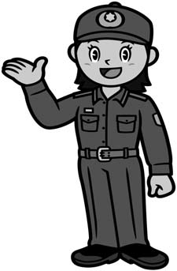

ｅメール１１９番ご利用案内

※挿絵，図等は参考イメージです。

「ご利用について」
ｅメール１１９番は携帯電話やパソコンから電子メールにより１１９番通報ができるものです。また，福岡都市圏消防共同指令センターから緊急にお知らせしたい情報をメールで配信し，安心して暮らせることを手助けするサービスです。

１ 対象者
宗像市及び福津市内に住む，耳や声が不自由で電話での１１９番が難しい方で，身体障害者手帳の交付を受けている人が対象です。
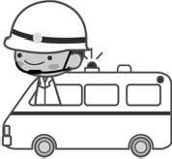
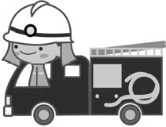
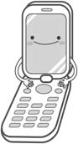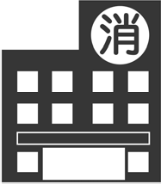
宗像地区消防本部管轄内の消防署・出張所から消防車または救急車があなたのところに向かいます。
福岡都市圏消防共同指令センターにメールが届くと返信があります。
パソコンか携帯電話からメールを送信
ｅメール１１９番イメージ図

２ 利用上のご注意
・ｅメール１１９番通報の場所は福岡市内，春日市内，大野城市内，那珂川町内，古賀市内，新宮町内，志免町内，宇美町内，須恵町内，粕屋町内，篠栗町内，久山町内，宗像市内または福津市内からに限ります。
・ｅメール１１９番通報に使う用語は日本語とし，絵文字等は使用しないでください。
・メールに画像などの添付ファイルをつけないでください。
・ｅメール１１９番システム利用にかかる通信料は利用者負担となります。
・電子メールはそのしくみから，メールが届くのに時間がかかる場合があります。
・福岡都市圏消防共同指令センターでは，ｅメール１１９番通報を受信したら，すぐに返信メールを送ります。もし，返信メールが届かないときは，正しく届いていない可能性がありますので，近くの人に助けをもとめるなどｅメール以外の方法を利用してください。
・ｅメール１１９番通報は，登録者のメールアドレスからのみ通報できます。家族等で１つのメールアドレスを共有することはできません。
・ｅメール１１９番専用のメールアドレスは，他に漏らさないでください。
・メールアドレス確認のため，福岡都市圏消防共同指令センターから定期的に「確認メール」を送信します。登録メールアドレスにメールが届かない場合は，そのメールアドレスが存在しないものとして登録を抹消しますので，登録内容に変更があった場合はすみやかに登録内容の変更手続きを行ってください。
・宗像地区消防本部は登録者の情報は個人情報として，ｅメール１１９番システムに伴う業務の範囲のみで使用します。
ただし，本人確認のため，保健福祉センター等に問い合わせることがあります。
・宗像地区消防本部は，登録者の情報を，福岡都市圏消防共同指令センター（福岡市消防局）へ提供します。
・ｅメールからの災害情報（火事・救急 ）に関するお問い合わせには応じられません。
・ｅメール１１９番に関するお問い合わせは，下記の担当までお気軽にご相談ください。

宗像地区消防本部警防課通信係
ＦＡＸ：０９４０-３６-２９４９ 電話：０９４０-３６-２４２５
ｅメールアドレス shirei@munakata119.jp ※ｅメール１１９番専用のアドレスではありません。

３ 利用手続き
①宗像地区消防本部警防課通信係窓口
申込書に必要事項をかいて，そのまま，窓口でお申し込みください。
②ＦＡＸまたは郵送
申込書に必要事項をかいて，ＦＡＸまたは郵送でお申し込みください。
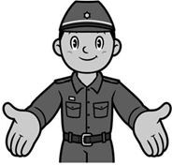
ＦＡＸ番号 ０９４０－３６－２９４９
郵送あて先 〒８１１－３４３１
宗像市田熊５丁目１番３号
宗像地区消防本部警防課通信係
通信

③ｅメール（変更・取り止めのみ）
このメールアドレスに,例のようにメールを送信してください
shirei@munakata119.jp
件名（例）「アドレスを変更しました」「住 所を変更しました」
本文（例）「氏名○○です，新しいメールアドレスは××××＠△△△です」
「氏名○○です，住所が変わりました。新しい住所は○○町△丁目・・・です」
登録完了のお知らせメール
お申込み後，「ｅメール１１９番利用の登録をしました。福岡都市圏消防共同指令センターのｅメール１１９番専用のメールアドレスは※※※※※で，今からご利用できます。」とメールで通知します。

注意

ｅメール１１９番通報用アドレスから，変更手続きは行わないでください。

確認メール返信
こちらは
福岡都市圏消防共同指令センターです
あなたのメールを受信しました。
受付時間（〇〇：〇〇）

消防車はそちらに向かっていますので，近づいてきたら手を大きく振ってください。
危険な場合はすぐに避難して周りの人に知らせてください。
福岡都市圏消防共同指令センター
メール送信
おなまえは？
※登録住所の場合は自宅と入力する
ばしょは？
どうしましたか？
ないようは？
火事です

家（ビル）が燃えています
〇〇市〇〇丁目〇番〇号〇〇ビル
目標は〇〇です
（学校，バス停，交差点，公園，マンション名など近くのたてものを入力）

〇〇〇〇です
救急です
〇〇が痛いです（ケガしています）
〇〇市〇〇丁目〇番〇号〇〇ビル
目標は〇〇です
（学校，バス停，交差点，公園，マンション名など近くのたてものを入力）

〇〇〇〇です
（例２ 火災）
（例１ 救急）
（ひらがなやカタカナだけでもいいです）
ｅメール１１９番のしかた
こちらは
福岡都市圏消防共同指令センターです
あなたのメールを受信しました。
受付時間（〇〇：〇〇）

救急車はそちらに向かっていますので，近づいてきたら手を大きく振ってください。

